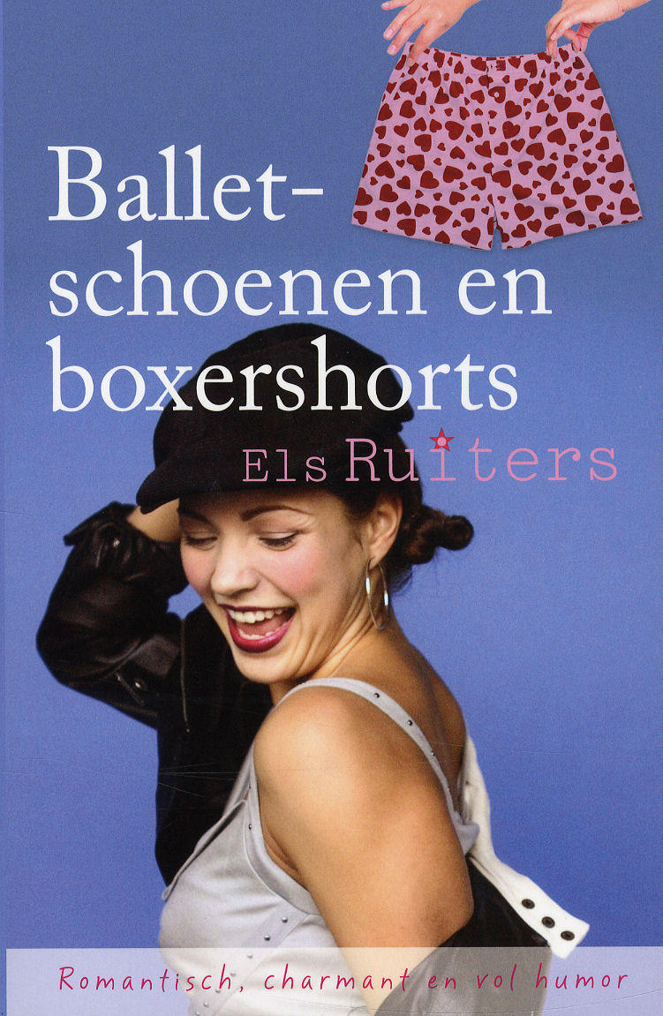

**Naam**: Melanie van Esch

**Groep**: 441

**Docent**: W.Loef

**Inleverdatum**: 7 januari 2013

**Kaart**: W20

**Titel:** Balletschoenen en boxershorts

**Schrijver**: Els Ruiters

**1e druk (jaartal):**2009

***Inleiding:***

1. Waarom heb ik het boek gekozen? Blz. 3
2. Voorkant van het boek Blz. 3
3. Titelverklaring Blz. 3
4. Korte samenvatting Blz. 4
5. Genre Blz. 4
6. Thema en bedoeling Blz. 4
7. Hoofdpersonen, karakter, relaties en verandering van karakter Blz. 4
8. Tijd (verstrekking) verloop van de tijd en soort einde Blz. 5
9. Plaats van het verhaal Blz. 5
10. Eigen mening Blz. 5
11. Verwerkingsopdrachten Blz. 6 .7 en 8
12. ***Waarom heb ik het boek gekozen?***

Het boek heb ik gekozen omdat de titel me heel erg aansprak, omdat ik zelf ook dans. Ik was benieuwd naar waar het boek over zal gaan. Het gaat over dansen, dat kon ik wel raden maar verder wist ik het niet. Het stond in de bibliotheek bij de volwassen boeken en de voorkant sprak me best wel aan, ik vind het ook niet echt op een volwassen boek lijken daarom heb ik het ook gekozen, zodat de stap van jeugdboeken naar volwassen boeken niet te groot zou zijn.

1. ***Voorkant van het boek***

Op de voorkant van het boek staat een vrouw afgebeeld, ik denk dat ze in danskleren staat maar dat weet ik niet zeker. De vrouw heeft met het boek te maken omdat het over dansen gaat en ik vind dat zij een bepaalde houding laat zien wat met dansen te maken zou kunnen hebben.

1. ***Titelverklaring***

Het boek gaat over een vrouw die op Streetdance zit, vandaar “balletschoenen”, genaamd Eva. De “boxershorts” staat eigenlijk voor een nieuwe man/jongen genaamd Kelvin die bij JUMP4JOY komt om te helpen met training geven voor de grote wedstrijd naar New York. Kelvin doet zelf hiphop/ breakdance en hij draagt altijd hele wijde kleren. Balletschoenen en boxershorts zijn twee dingen die heel erg veel van elkaar verschillen. Kelvin en Eva worden later in het boek een stel, zij verschillen ook heel erg van elkaar. Eva is meer “balletschoenen” en Kelvin meer “boxershorts”.

1. ***Korte samenvatting***

Het boek gaat over een 23jarige vrouw, Eva die danst bij JUMP4JOY bij de demogroep H5 (High five). Ze danst daar met haar vriendin Patricia en heeft het erg naar haar zin. Ze horen van hun lerares Carol dat ze mee kunnen doen aan een danswedstrijd voor één plek in een dansschool NYSOD in New York. Patricia wil niet meedoen. Eva wil zeker meedoen en haar vijand Adriana ook. Ben Hamilton, de directeur van NYSOD komt over drie weken naar Nederland om te kijken wie de winnaar wordt en Carol maakt een apart trainingsschema. Ze moeten hard werken en krijgen daarom hulp van Kelvin Hardenberg, Eva en Kelvin worden verliefd op elkaar, ze worden een stelletje. Eva werkt in een boetiek “Boutique la Rose” bij haar moeder, daar komen altijd mensen die echt boven hun pet uit kijken. Ze woont ook nog thuis om zoveel mogelijk te kunnen trainen. Eva wil een vrouw terugpakken en zegt dat er een nieuwe ontwerpster genaamd Neve Kival is, zij maakt ontwerpen voor het nieuwe merk La Ligne Rose. Uiteindelijk moest Eva tegen haar moeder vertellen dat zij La Ligne Rose is. Eva wil niet meer meedoen met de wedstrijd omdat ze nu een academie wil volgen voor ontwerpster en ze wil Kelvin niet alleen achter laten, ze kan niet meer zonder hem.

1. ***Genre***

Ik denk dat het boek een avonturenroman is, omdat er heel erg veel in het boek gebeurd, maar er komt ook liefde in voor en uiteindelijk draait het om liefde en de dingen ie gebeuren.

1. ***Thema en bedoeling***

Het onderwerp van het boek is hoe snel je leven kan veranderen door één ding. Eva houdt van dansen, dansen is haar leven! Totdat ze Kelvin tegen komt waar ze van gaat houden. Ze heeft een grote fout in de boetiek gehad die ze zelf moet oplossen, ze moet haar eigen kleren gaan maken en ze ontdekt dat ze dat heel leuk vindt en wil daar verder in. Zo stopt ze met de wedstrijd en gaat weer dansen voor plezier. Ik denk dat het onderwerp is dat je leven heel gauw kan veranderen, dat is niet erg. Je moet zelf je leven een draai geven. Ik denk dat het een bedoeling heeft als in de zin van dat je moet leren om keuzes te maken en iets van je leven te maken, wat er dan ook gebeurd.

1. ***Hoofdpersonen, karakter, relaties en verandering van karakter***

Hoofdpersonen:

* Eva Bentz: Ze houdt van dansen, werkt bij haar moeders boetiekje, danst bij JUMP4JOY. Ze is best verlegen, maar komt wel voor haarzelf op als dat echt nodig is.
* Kelvin Hardenberg: Een stoere hiphopper die training komt geven aan de demogroep H5 bij JUMP4JOY, hij wordt verliefd op Eva en is de neef van Carol.
* Patricia Ritsel: De beste vriendin van Eva, ze komt voor zichzelf op, is eigenwijs, heeft een hekel aan Adriana.
* Carol: Ze geeft les aan de demogroep H5, ze is streng maar ze kan wel goed lesgeven. Ze wil alles bereiken met haar meiden.
* Adriana (Piranha): De grote bitch van H5, ze haat Patricia en is behoorlijk brutaal, ze denkt dat ze heel erg veel is en denkt alles te kunnen doen en laten. Ze is wel heel erg getalenteerd.
* Ben Hamilton: Hij is de directeur van NYSOD, hij komt naar Nederland om te kijken wie het meest geschikt is voor zijn school.
* Mevrouw Lindhorst: een trouwe klant van de boetiek, ondanks dat ze zoveel geld heeft. Ze is een hele goede vriendin van de moeder van Eva.
* Mevrouw Kariander: Een klant bij de boetiek, ze kijkt graag boven haar pet uit en is een enorme roddel tante.

Er is geen verandering van karakter.

1. ***Tijd (verstrekking), verloop van tijd en soort einde***

Het verhaal heeft eigenlijk geen bepaalde tijd waarin het speelt, het kan van altijd zijn. Doordat je niet weet wanneer het afspeelt kun je eigenlijk ook niet weten hoeveel tijd er tussen het begin en het einde zit, omdat er niet echt een specifiek iets in staat. Bv. Een jaar, of hoe oud ze is enzovoort. Je kunt wel merken dat het verhaal een chronologische volgorde heeft omdat er geen flashbacks inzitten en het verhaal begint ook niet aan het einde. Je kunt dat hieraan wel merken. Het einde van het verhaal had ik echt niet verwacht, ik had verwacht dat ze de wedstrijd zou winnen en dat Kelvin mee ging naar New York. Maar dat gebeurde er niet, ze deed niet meer mee met de wedstrijd maar wel met de trainingen, ze bleef in Nederland bij Kelvin, ze ging studeren aan een opleiding voor mode. Ze wilde verder gaan in het mode wereldje en blijven dansen voor haar plezier en dat deed ze immers al.

Het verhaal heeft eigenlijk een gesloten einde omdat je weet dat ze stopt met de wedstrijd en dus Adriana wint, ze gaat studeren en blijft een relatie hebben met Kelvin ondanks alles. Maar aan de andere kant weet je niet hoe het verder gaat, je weet niet of ze gaat verhuizen, weg van haar ouders. Of dat het goed gaat met haar studie enz. Dus eigenlijk heeft het deels een open einde en deels een gesloten einde.

1. ***Plaats van het verhaal***

Het verhaal speelt zich het meeste af in JUMP4JOY, dit is een dansschool voor allerlei soorten dansen. Dit is best belangrijk voor het verhaal omdat daar heel erg veel gebeurt.

1. ***Eigen mening***

Ik vind het een mooi boek omdat het meerdere punten had qua emoties en qua hoe dat mensen tegen elkaar doen. De ene haat de ander, andere zijn weer beste vrienden en zo ga je maar door. Het heeft veel verschillende dingen waardoor ik het boek zo mooi vind. Je komt alles tegen in het boek. Ook vind ik het wel interessant hoe dat een persoon zo snel kan veranderen als je hele leven vlekkeloos gaat en er verandert één ding en opeens staat je hele leven op zijn kop. Dat zijn dingen die mij echt doen verbazen, je leven verandert van dag op dag. Ik vind het verhaal zelf ook heel leuk, omdat je kunt zien hoeveel iemand van iets of iemand houdt, dat spreekt me echt aan. Gewoon dat je zoveel van iets houdt dat je er alles voor geeft en alles ervoor over hebt!

1. ***Verwerkingsopdrachten (Categorie 1,2 en 3)***

***Categorie 1:***

**3 Wat kun je volgens jou van dit boek leren? Leg dat duidelijk uit met voorbeelden. (minstens 20 regels)**

Ik vind dat je heel erg veel van dit boek kunt leren. Het boek laat veel zien; Het laat bijvoorbeeld zien dat je keuzes moet maken in het leven, hoe moeilijk ze ook zijn. Je moet leren om je hart te volgen en niet iets te doen dat jij niet wilt of omdat iemand anders dat vind dat jij dat maar moet doen. Er komt ook in het boek voor dat sommige mensen niet met elkaar opschieten, je leert hier van dat je dat altijd in het leven tegen komt en dat je daarmee moet leren omgaan. Je moet leren om met bepaalde situaties te kunnen omgaan en dat maakt dit boek duidelijk. Het boek laat zien dat het belangrijk is om mensen te kunnen helpen, kunnen troosten op de juiste momenten. Je moet voor ze klaar staan en ze steunen wanneer dan ook. Dat is belangrijk in het leven, als je dat niet kunt dan wordt het leven nog zwaar. Ik vind dat het boek heel erg mooi een nadruk legt op de dingen die belangrijk zijn in het leven en waar je veel van kunt leven zonder dat je het door hebt. Het is een boek dat je met plezier leest ondanks dat je er onwijs veel van leert. Je ziet hoe moeilijk het is om keuzes te maken en terwijl je het leest denk je ook na wat Eva zou doen, zou ze misschien wel of niet naar NYSOD gaan of maakt ze het wel of niet openbaar dat ze met Kelvin heeft. Het is moeilijk om keuzes te maken, maar ze doet het toch. In dit boek worden veel keuzes gemaakt en als je het leest denk je zelf er ook over na. Terwijl je het leest, maak je keuzes en leer je keuzes te maken. Soms maakt misschien Eva foute keuzes, maar dan zie je ook dat ze het leven weer moet oppakken, en dat is belangrijk. Welke keuze je ook maakt, blijf plezier maken in je leven en zorg ervoor dat wat er ook gebeurd dat je altijd plezier hebt! Je leert veel in dit boek dat is wel duidelijk, maar het mooie ervan is, is dat je het leert terwijl je het leest. Je denkt erover na zonder dat je het door hebt.

***Categorie 2:***

**3 Laat twee hoofdpersonen uit het boek met elkaar corresponderen. Schrijf minstens drie brieven.**

Hee Adriana,

Ik weet dat wij elkaar ook niet zo liggen maar ik wil toch best graag weten hoe dat het nou is in New York. Is het leven als danser zwaar? Je moet vast veel trainen en je staat vast onder hoge druk. Het is denk ik wel zwaar. Ik wil je even uitleggen waarom ik uit de wedstrijd was gestapt. Ik ben nu een stel met Kelvin en ik hou echt ontzettend veel van hem. Het was niet zo dat ik met hem ging om de wedstrijd maar te winnen, dat was echt niet waar. Ik ben eruit gegaan omdat ik een andere passie kreeg, ik wil nu ontwerpster worden en ik volg nu een academie daarvoor. Verder dans ik nog steeds, maar voor mijn plezier. Ik hou van dansen en dat zal altijd zo blijven. Het was echt een droom eerlijk waar dat ik mee mocht doen en een grote kans had dat ik naar New York kon en daar een opleiding te kunnen volgen. Maar het is nu eenmaal anders gelopen en ik ben daar blij om. Ook al mogen we elkaar niet, ik ben blij dat je hebt gewonnen want je hebt echt veel talent. Je verdient het.

Groetjes,

Eva

Hee Eva,

Het is hier zo geweldig hé, dat wil je niet weten! Je hebt wel gelijk, het is zwaar en je ligt onder hoge druk maar ik wil dit zo graag! Ik snap dat je een andere beslissing hebt genomen. Het spijt me dat ik zo bot deed tegen jou, en alleen maar omdat ik Patricia zo haat! Omdat jij met haar omgaat ben jij ook een pispaaltje geworden. Ik snap echt niet dat je nee hebt gezegd, maargoed dat ik nou eenmaal jouw beslissing, door jouw beslissing was mijn kans zo groot geworden dat ik zou winnen! Hoe is het op de academie? Is het leuk? Ik vind het in New York in ieder geval te gek! Ik heb wel een heel druk schema maar eigenlijk wil ik dit jaar nog even naar Nederland komen om mijn verhaal te doen en te kijken hoe het nou in JUMP4JOY is. In ieder geval heel veel plezier nog! Ik moet weer trainen.

Adriana

Hee Adriana,

Ik snap dat je het niet begrijpt omdat het echt een grote droom van mij was maar het is nou eenmaal zo. Ik ben gelukkig met de academie die ik nu volg en ik dans nog steeds met veel passie. Ik begrijp dat het druk is en dat je onder veel stres staat. Ik vind het wel fijn dat er wel een talent vol meisje naar New York mocht. Mij lijkt het best leuk als je naar Nederland komt, dan zijn wij ook weer op de hoogte van wat er is gebeurd.

Groetjes Eva

***Categorie 3:***

**1 Zoek in de bibliotheek/ op internet een recensie over het boek. Schrijf bij de recensie een kort commentaar waarin je op de volgende vragen antwoordt: Wat vindt de recensent van het boek? Waarom vindt hij/zij dat? Wat is jouw mening in vergelijking met die van de recensent?**

*Het boek heb ik gekocht voor mezelf omdat het me een leuk boek leek. Het sprak me aan omdat ik zelf ook heb gedanst, zo’n zeven jaar lang maar ik kon niet meer dansen wegens een ongeluk. Mijn benen waren verstijft en nu zit ik in een rolstoel. Ik vind het wel belangrijk dat je alles eraan over hebt om iets te kunnen doen waar je passie ligt. De hoofdrolspeelster deed dat ook in het begin maar later in het boek viel ze op een man en dat is wel jammer. Het is voorspelbaar en ze volgt haar droom niet meer. Dat vind ik wel jammer aan het boek, ze heeft een doel maar maakt het niet af. Ze kiest voor die man i.p.v. voor haar passie. Als ik zou kunnen dansen dan zou ik er alles aan doen om naar New York te kunnen, we er ook in mijn leven komt. Ik vond het wel bijzonder dat ze opeens een andere passie had, ze ging kleren ontwerpen en dat is iets totaal anders. Ik vond het boek wel leuk om te lezen maar het was voorspelbaar en eentonig aan het begin. In het begin gebeurde er niet veel.*

Ik begrijp deze mevrouw wel, omdat ze het echt heel jammer vindt dat ze niet meer kan dansen vindt ze het raar dat de hoofdrolspeelster haar droom op geeft terwijl ze er zoveel voor over had. Maar ik kan wel begrijpen van de hoofdrolspeelster dat ze kiest voor haar ware man en dat ze een opleiding gaat volgen. Ik bedoel, het kan zomaar gebeuren dat je niet meer kunt dansen zoals deze vrouw en wat dan? Dan heb je geen opleiding, ja misschien een opleiding waar je dan niks meer aan hebt. Als je plotseling een ongeluk krijgt dan kun je niet meer dansen. En Eva heeft nu een 2e passie gevonden en dat is mooi. Ze wilde altijd al dansen voor haar plezier en niet voor zo’n wedstrijd. Ze wil verder gaan in het beroep als ontwerpster en dat kan ik wel begrijpen. Ik vind dat de mening van de vrouw van de recensie wel dicht in de buurt ligt bij die van mij. Ik kan echt goed begrijpen dat je niet snapt waarom ze niet van dansen haar beroep wilt maken maar ik begrijp ook wel dat je dat niet zo willen. Ik vond het verhaal ook best voorspelbaar maar aan de andere kant ook weer niet omdat ze opeens voor de man ging en ik had eigenlijk verwacht dat ze de wedstrijd zou winnen en dat ze naar New York ging, met of zonder man. Maar dat deed ze niet. Er gebeurde best veel dus ik vond het niet eentonig en voorspelbaar.